Slika na kojoj se prikazuje zgrada, pločica, popločano, kada za kupanje

Opis je automatski generiran



|  |
| --- |
| Projektni zadatak  Ankete |
|  |
|  |
|  |



Zadatak za frontend

Zadatak je kreirati web aplikaciju za izradu anketa. Napomena: Nije potrebno riješiti cijeli zadatak, fokusirajte se da ono što napravite bude u potpunosti funkcionalno.

Forma za uređivanje ankete ima dva koraka. Na prvom koraku se mogu dodavati i uređivati pitanja (tipa jednostruki/višestruki odabir).

Na drugom koraku prikazuju se rezultati ispunjenih anketa (baza nije potrebna dovoljno je imati mockup podataka).

Slika na kojoj se prikazuje tekst

Opis je automatski generiranIzgled aplikacije je definiran slikom:

* U zaglavlju aplikacije treba pisati naslov „Ankete“
* Ispod naslova implementirati breadcrumbs navigaciju koja se dinamički mijenja ovisno o nazivu ankete koja se kreira/uređuje (u ovome slučaju „Nova anketa“ zamijenit će se naslovom „Upitnik o zadovoljstvu provedenom edukacijom“)
* Izbornik koraka mora sadržavati „Uređivanje“ i „Rezultati“ koji se klikom miša prebacuje iz jednog prikaza u drugi (prekriženo nije potrebno implementirati)
* Forma „Uređivanje“ sadrži:
  + Naslov
    - Naslov koji inicijalno glasi Nova anketa
    - Prelaskom miša preko naslova pokaže se da se naslov može uređivati (prikazano na slici kao olovčica i okvir)
    - Klikom na naslov pretvara se u textbox u koji je moguće unijeti novu vrijednost
    - Promjenom naslova mijenja se i breadcrumbs navigacija
  + Pitanja
    - Forma inicijalno sadrži jedno pitanje tipa jednostruki/višestruki odgovor
    - Pitanje sadrži tekst pitanja (inicijalno i kod dodavanja svakog novog pitanja ima vrijednost „Pitanje 1“, „Pitanje 2“…itd.)
    - Ponuđeni odgovori (inicijalno i kod dodavanja svakog novog pitanja ima vrijednost „Odgovor 1“, „Odgovor 2“…itd.)
    - Prelaskom miša preko pitanja pokaže se da se pitanje može uređivati (isto kao i kod uređivanje naslova)
    - Klikom na pitanje prelazi se u stanje uređivanja (vidi sliku)

Slika na kojoj se prikazuje tekst

Opis je automatski generiran

* Kod uređivanja pitanja omogućiti:
  + Uređivanje teksta pitanja
  + Dodavanje/brisanje odgovora
  + Uređivanje teksta odgovora
  + Dodavanje opcije „Drugo“: opcija se može dodati samo jednom, dodaje se uvijek na kraj, a odabirom te opcije osim teksta „Drugi razlozi“ prikaže se i textbox za unos komentara
  + Opcija „Višestruki odabir“ treba biti izvedena kao toggle. Isključivanjem te opcije kvadrati pored odgovora trebaju se pretvoriti u krugove, a akcija za dodavanje opcije „Drugo“ više nije vidljiva.
  + Prekriženo nije potrebno implementirati
* Klikom izvan boxa za uređivanje pitanja spremaju se promjene i pitanje prelazi iz stanja uređivanja u prikaz kao na slici 1.
* Odabirom akcije „Dodaj pitanje“ moguće je dodati novo pitanje na formu.

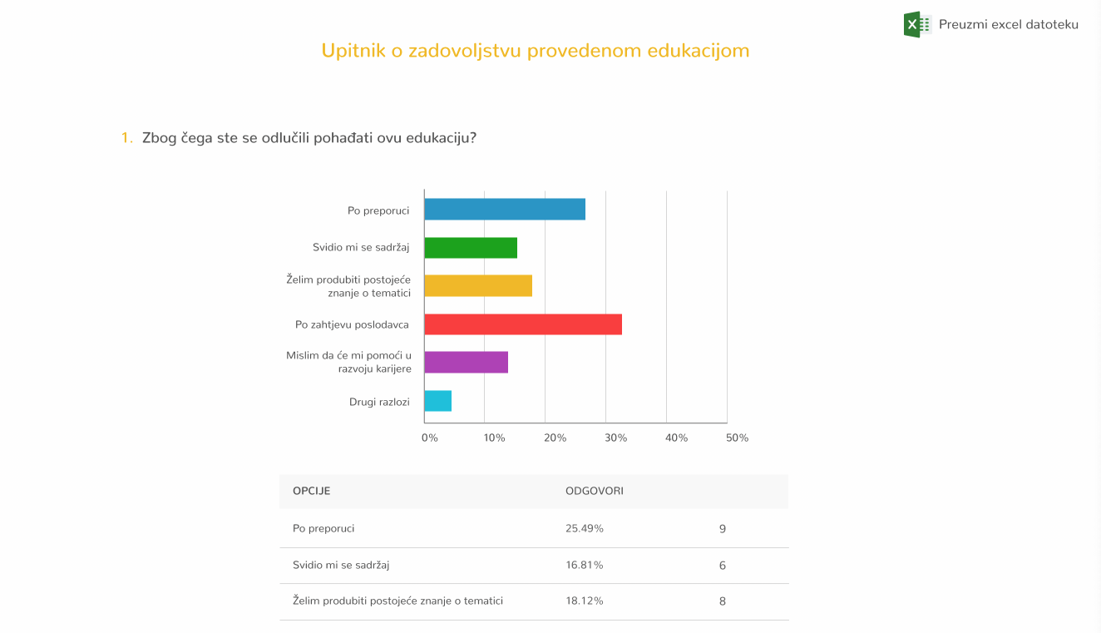Forma „Rezultati“ ne može se uređivati i prikazuje statistiku odgovora po pitanjima:

Odgovori su prikazani u obliku grafa i tablice kao na slici.

# Što očekujemo:

* Koristite tehnologije koje poznajete i s kojima Vam je ugodno raditi
* Obradite pažnju na validacije
* Voljeli bismo vidjeti animacije tamo gdje je to zgodno
* Svoj projekt pohranite na vlastiti GitHub profil i po završetku nam pošaljite link do repozitorija. Pripaziti da je repozitorij javno dostupan :).

**Rok za predaju linka je: 16.12.2021.**